BƯỚC PRE-LAB: CHUẨN BỊ VÀ THIẾT LẬP MÔI TRƯỜNG

1. Bước 2: Tạo cấu trúc thư mục bài lab
Mở Windows PowerShell bằng quyền Administrator (Run as administrator):
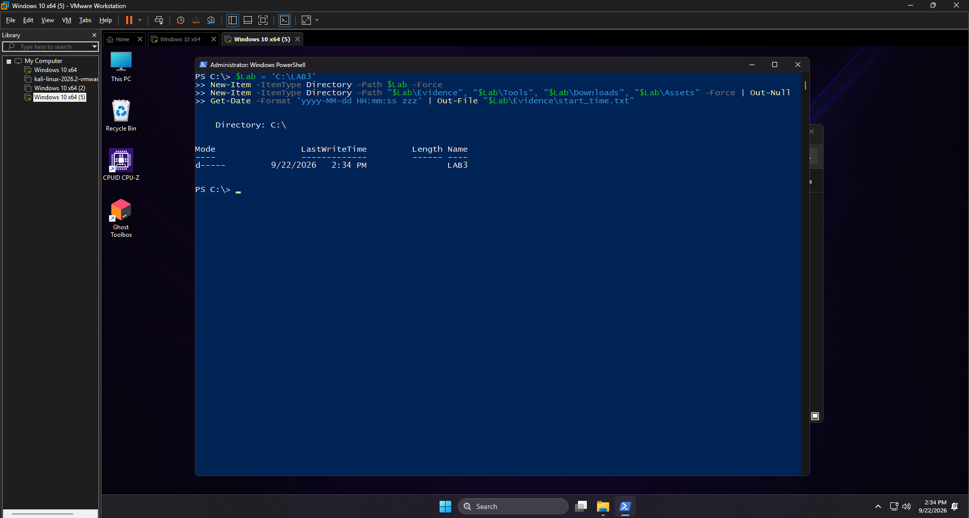

2. Bước 3: Kiểm tra gói dữ liệu và giải nén
Sao chép tệp LAB3_Threats_Assets.zip vào C:\LAB3\Downloads, sau đó chạy lệnh:

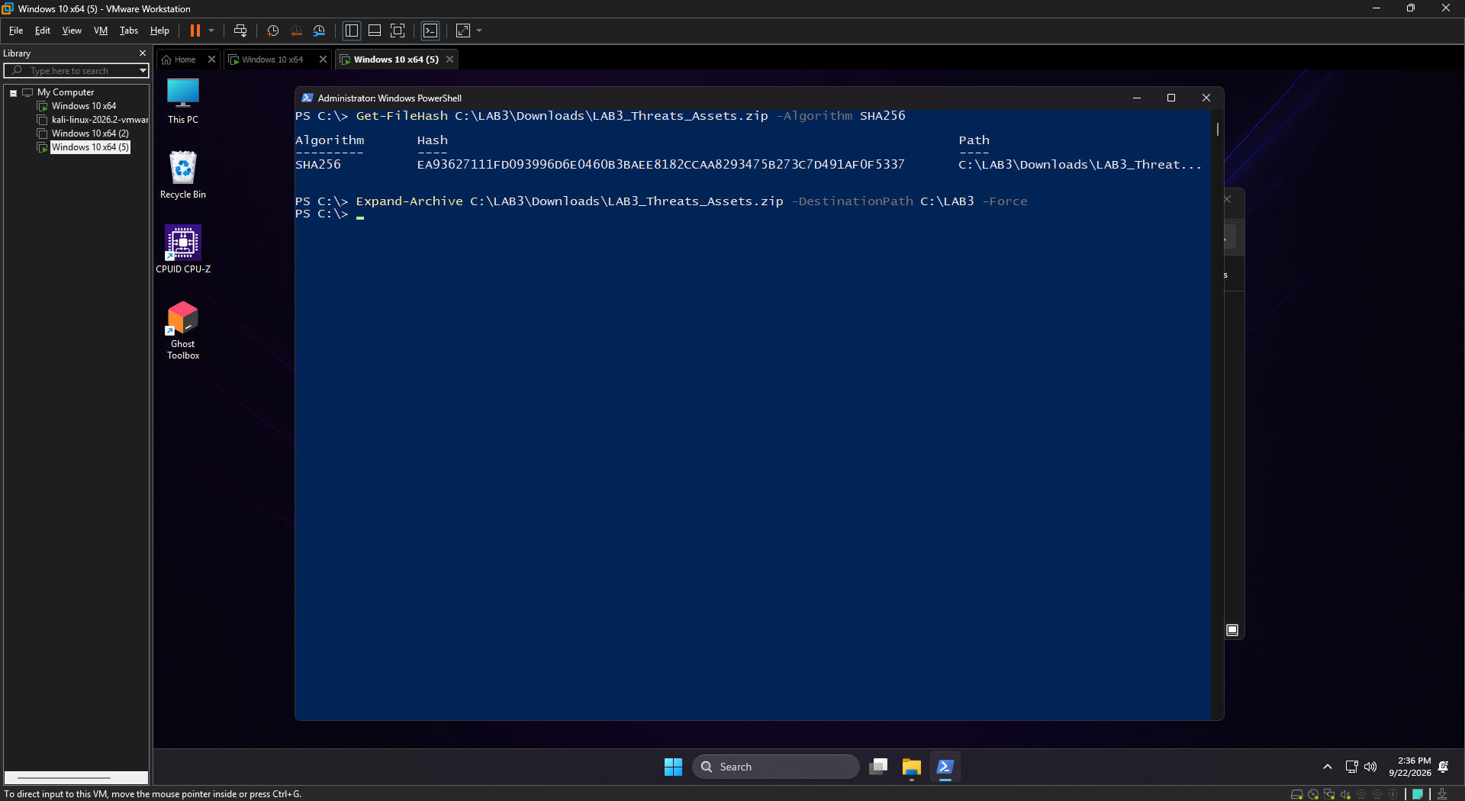

3. Bước 4: Cài đặt Python và Wireshark
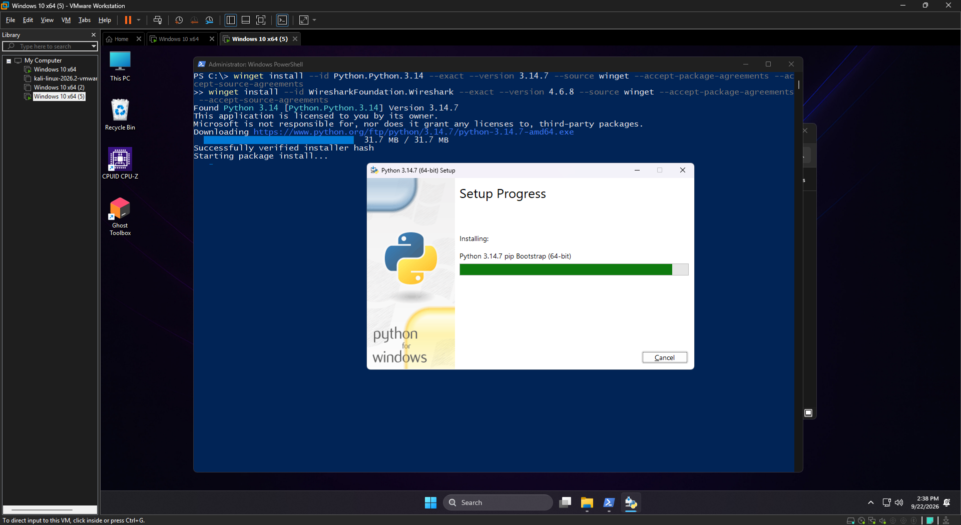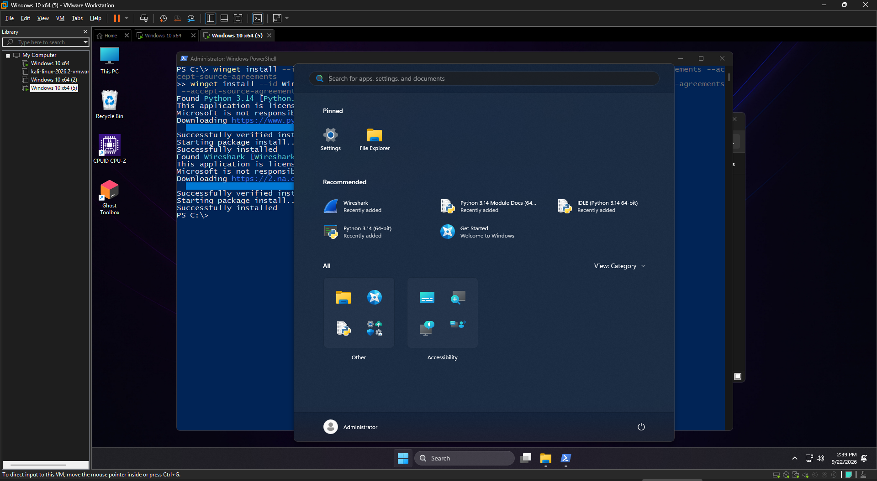

4. Bước 5: Tải bộ Sysinternals từ Microsoft

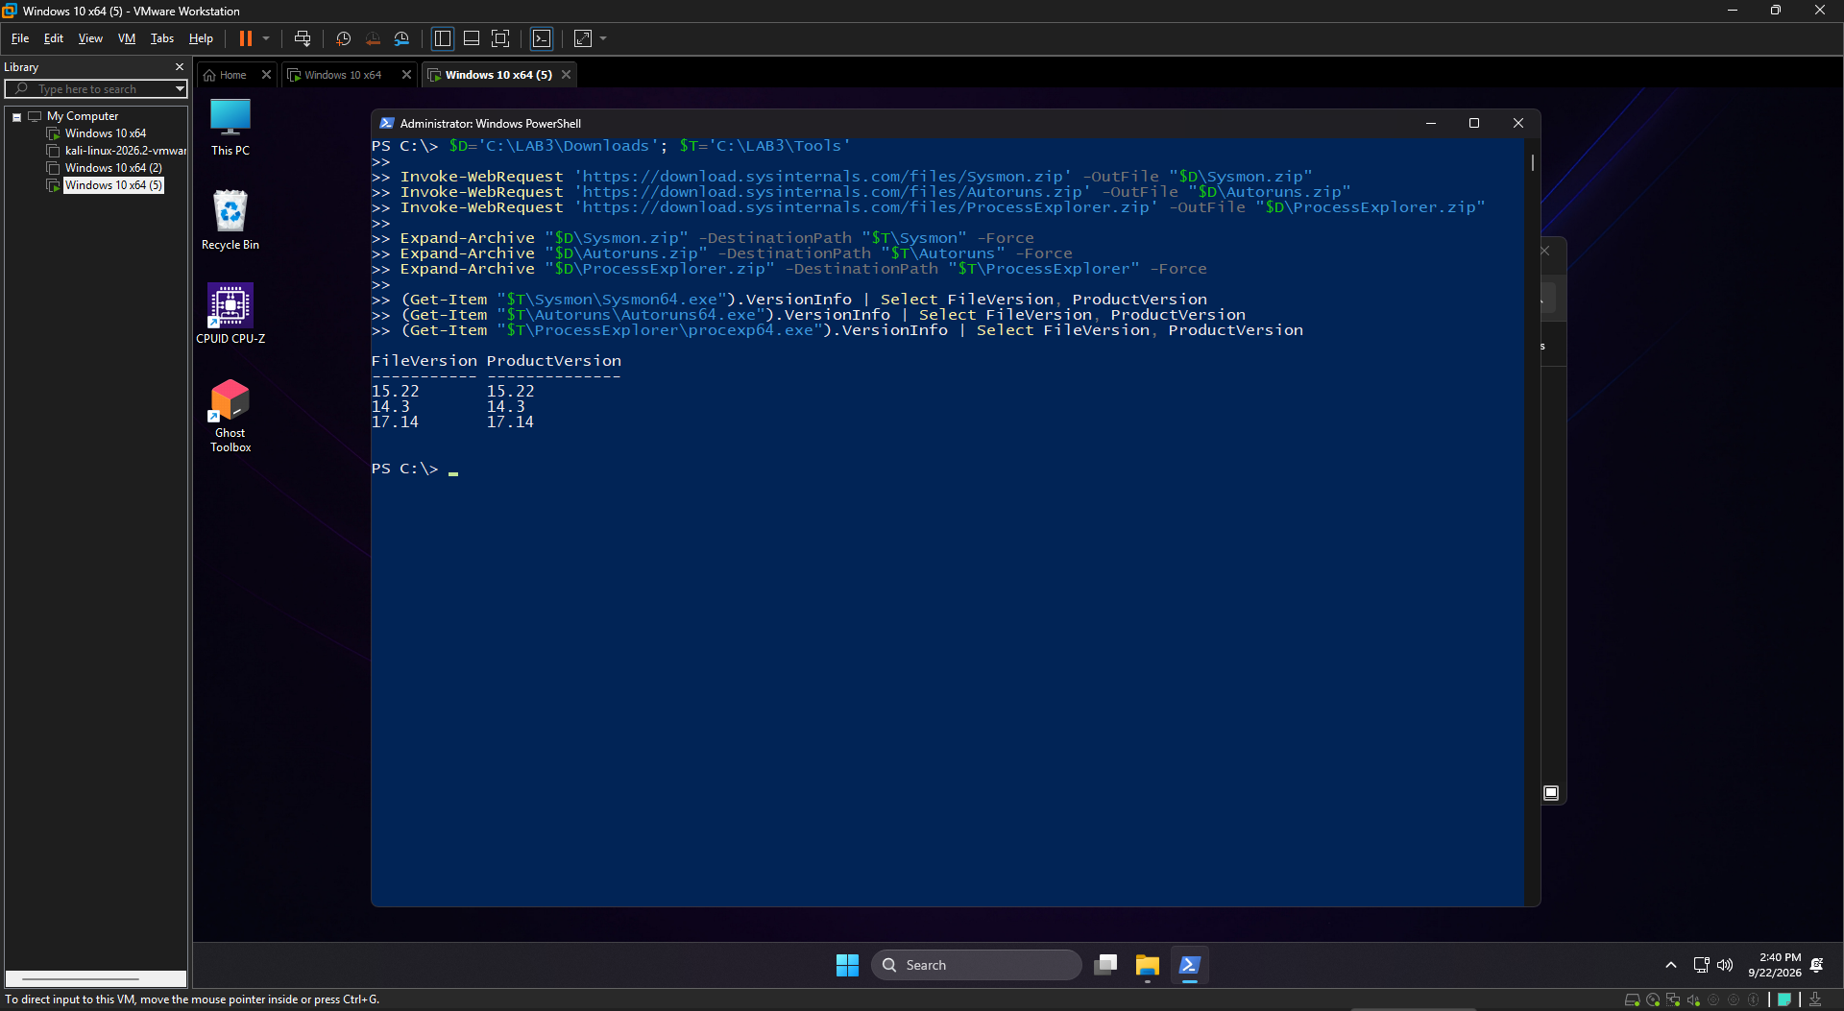

BƯỚC 0: TẠO BASELINE HỆ THỐNG
Mở PowerShell (Administrator):
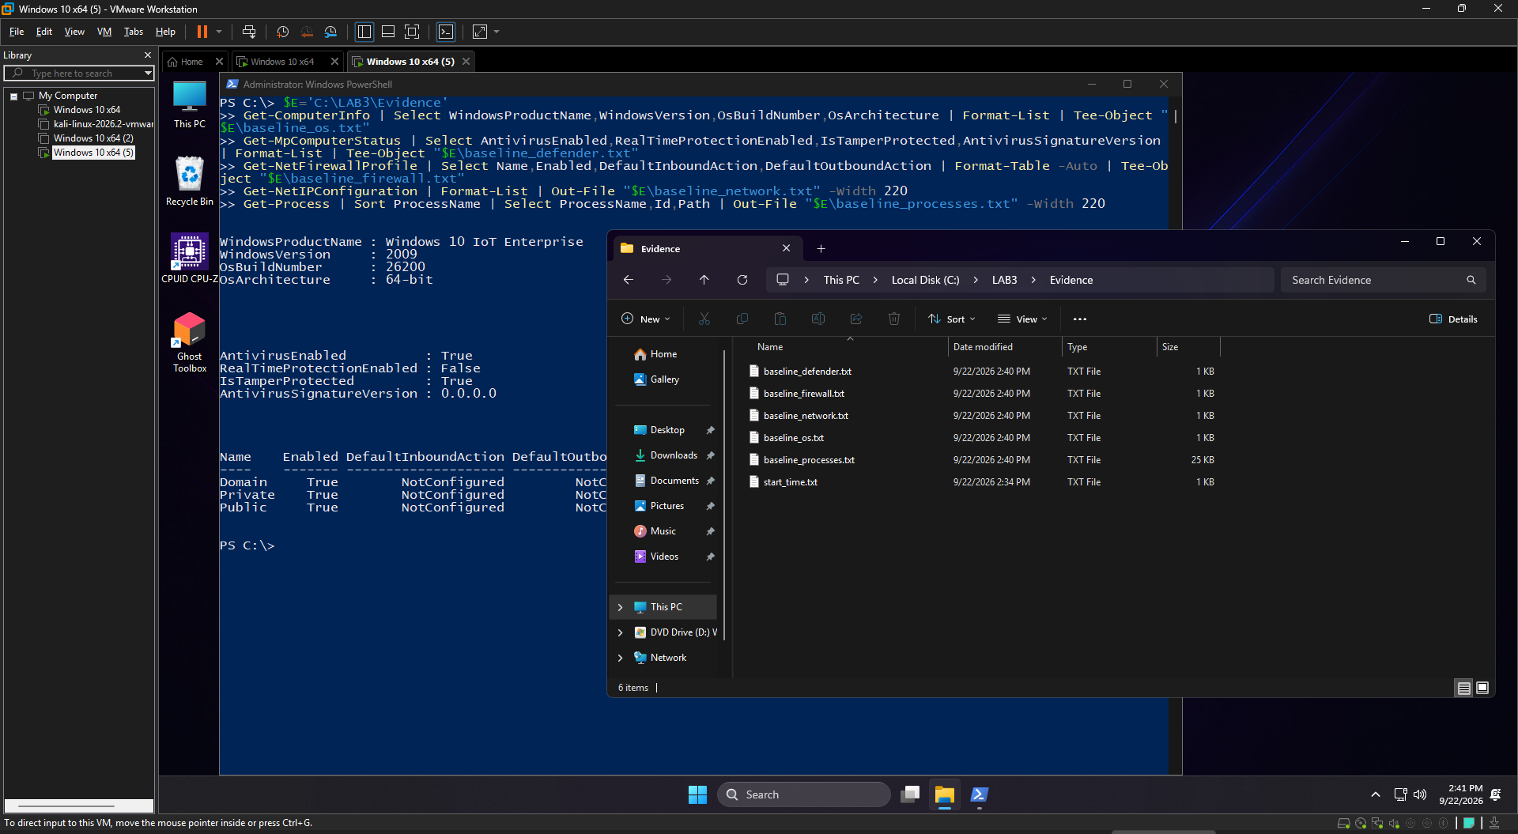

THỰC HÀNH CÁC TÌNH HUỐNG (TH1 - TH7)

1. Tình huống 2: Mã độc (EICAR)
# Bước 1: Kiểm tra Defender
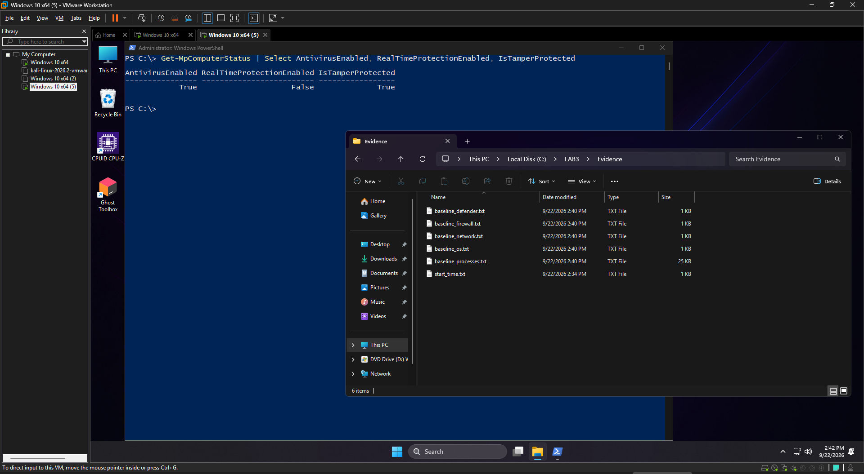
# Bước 2: Tạo tệp EICAR và lưu lịch sử phát hiện
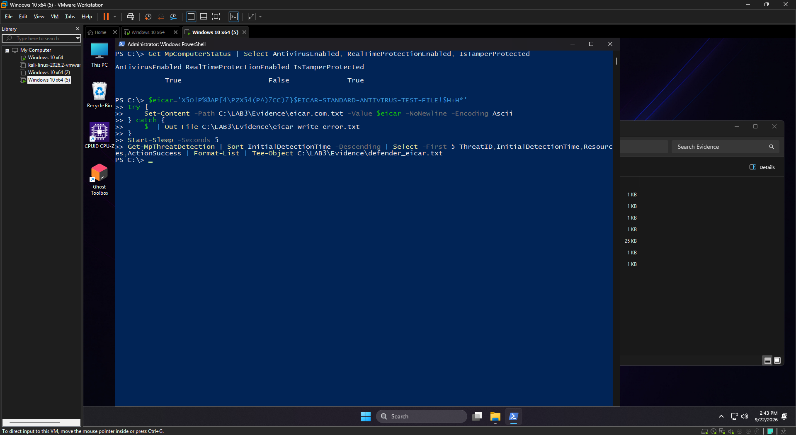
mở Windows Security > Protection history để chụp ảnh minh họa (Hình H4)
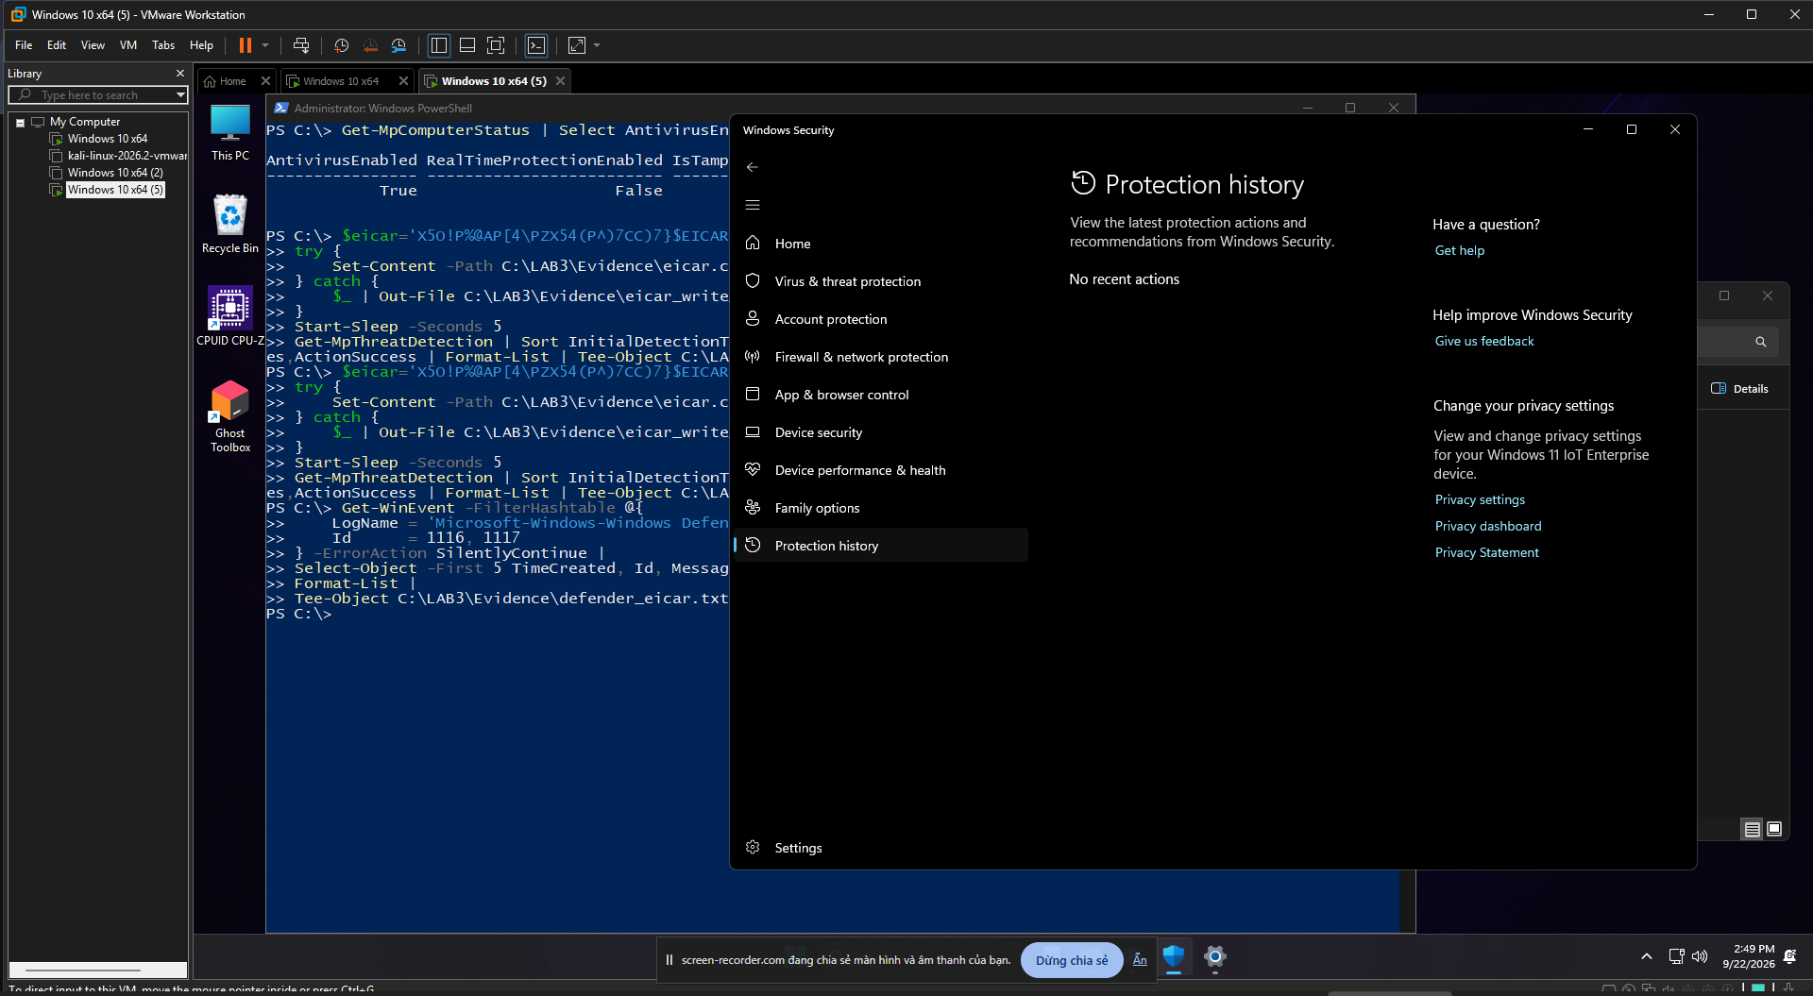

2. Tình huống 3: Tấn công mật khẩu & Keylogging
# Bước 1: Bật Audit Logon và tạo user lab3user
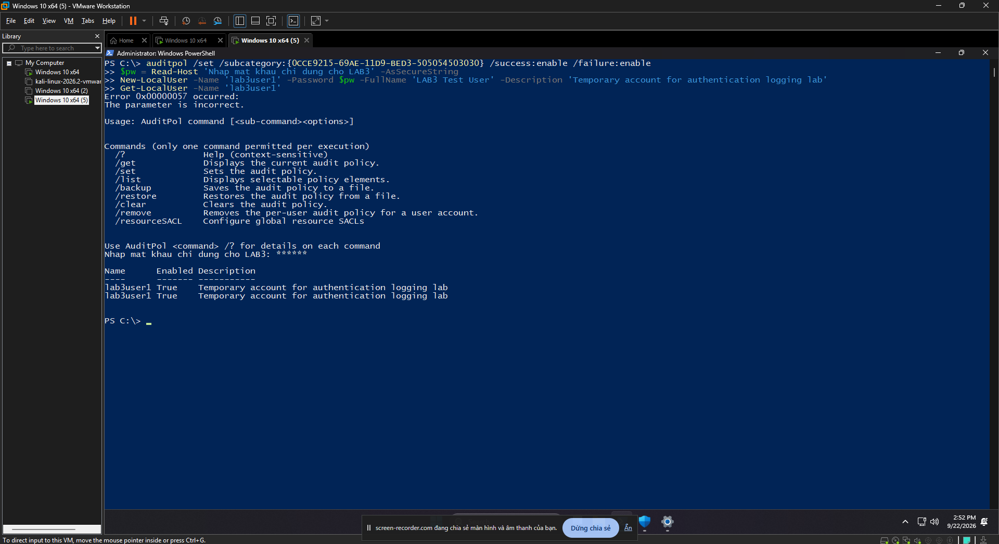
# Bước 2: Đăng nhập thành công (Thực hiện chạy lệnh bên dưới, nhập mật khẩu đúng, cửa sổ CMD mở ra thì gõ whoami rồi tắt)
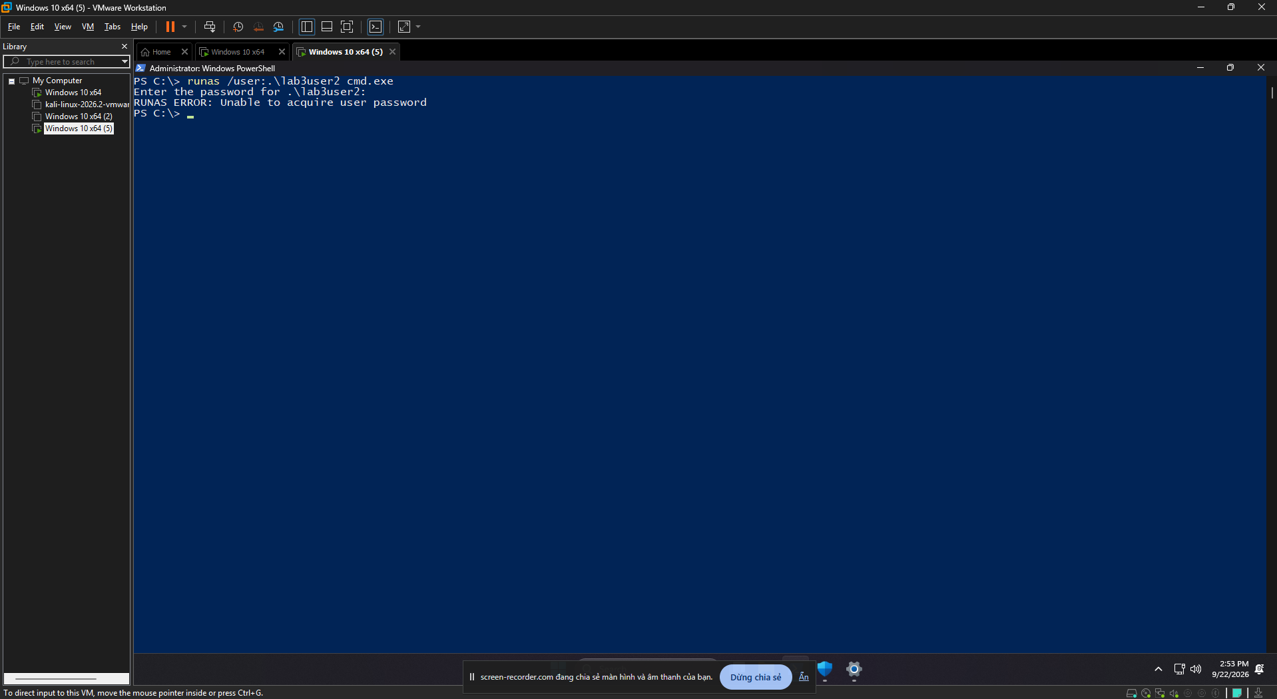
# Bước 3: Đăng nhập thất bại (Chạy lệnh bên dưới 2 lần và cố ý nhập sai mật khẩu)
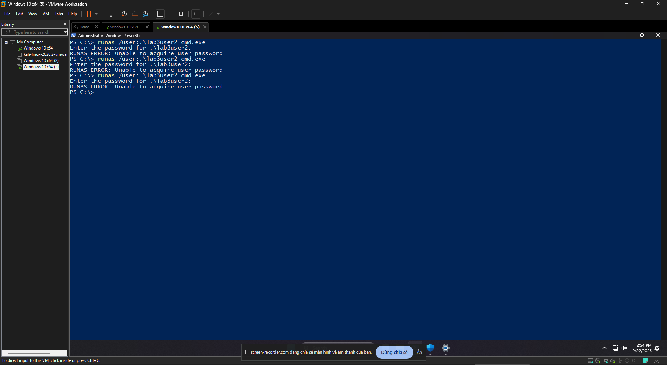
# Bước 4: Thu thập Security log trong 20 phút gần nhất
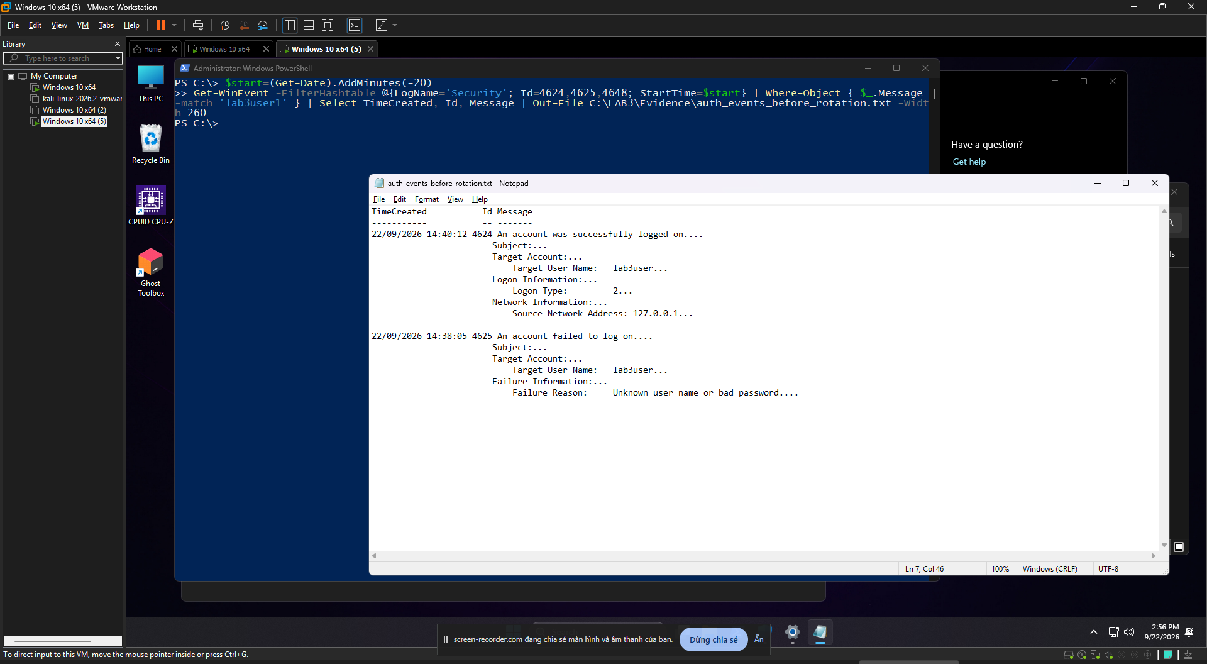
# Bước 6: Đổi mật khẩu tài khoản lab3user
